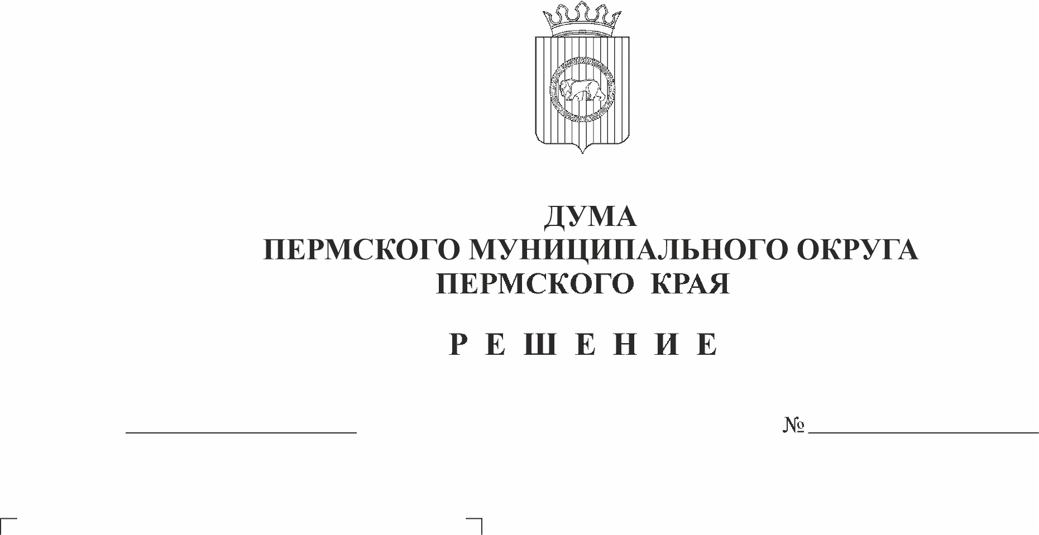
О внесении изменений в прогнозный план приватизации муниципального имущества Пермского муниципального округа Пермского края на 2023 год и плановый период 2024 и 2025 годов, утвержденный решением Думы Пермского муниципального округа Пермского края от 15 декабря 2022 г. № 64
206
24.08.2023
В соответствии со статьей 10 Федерального закона от 21 декабря 2001 г. № 178-ФЗ «О приватизации государственного и муниципального имущества», статьей 51 Федерального закона от 06 октября 2003 г. № 131-ФЗ «Об общих принципах организации местного самоуправления в Российской Федерации», пунктом 1 части 2 статьи 25 Устава Пермского муниципального округа Пермского края, подпунктом 2.1.1 пункта 2.1 раздела 2 Порядка приватизации муниципального имущества Пермского муниципального округа Пермского края, утвержденного решением Думы Пермского муниципального округа Пермского края от 15 декабря 2022 г. № 63,
Дума Пермского муниципального округа Пермского края РЕШАЕТ:
1. Внести в прогнозный план приватизации муниципального имущества Пермского муниципального округа Пермского края на 2023 год и плановый период 2024 и 2025 год, утвержденный решением Думы Пермского муниципального округа Пермского края от 15 декабря 2022 г. № 64 (в редакции решения Думы Пермского муниципального округа Пермского края от 22 июня 2023 г. № 182), изменения, изложив его в новой редакции согласно приложению к настоящему решению.
2. Опубликовать (обнародовать) настоящее решение в бюллетене муниципального образования «Пермский муниципальный округ» и разместить на официальном сайте Пермского муниципального округа Пермского края в информационно-телекоммуникационной сети Интернет (www.permraion.ru).
3. Настоящее решение вступает в силу со дня его официального опубликования (обнародования).

Председатель Думы
Пермского муниципального округа Д.В. Гордиенко

Глава муниципального округа –
главы администрации Пермского
муниципального округа В.Ю. Цветов

Приложение
к решению Думы Пермского муниципального округа
Пермского края
от 24.08.2023 № 206

ПРОГНОЗНЫЙ ПЛАН

приватизации муниципального имущества

Пермского муниципального округа Пермского края

на 2023 год и плановый период 2024 и 2025 годы

1. Прогноз объемов поступлений от реализации муниципального имущества в бюджет Пермского муниципального округа Пермского края:

2023 – 34 332,83 тыс. руб. без НДС;

2024 – 0 тыс. руб. без НДС;

2025 – 0 тыс. руб. без НДС.

2. Перечень муниципального имущества, планируемого к приватизации в 2023 году и плановом периоде 2024 и 2025 годов:
№ п/п | Наименование и место нахождения имущества |  | Характеристика |  | Балансовая стоимость, тыс. руб. | Остаточная стоимость, тыс. руб. | Существующие обременения
1 | 2 |  | 3 |  | 4 | 5 | 6

2023 год

1. Недвижимое имущество, включенное в план приватизации муниципального имущества Пермского муниципального округа Пермского края
1.1 | Распределительные уличные газопроводы среднего и низкого давления в с. Нижний Пальник Пермского района |  | протяженность  17235 м, кадастровый номер: 59:32:0000000:12536 |  | 8 599,67 | 8 599,67 | отсутствует
1.2 | Газопровод высокого и среднего давления к объектам туристической инфраструктуры «Парк активного отдыха «Юго-Камские горки» п. Юго-Камский Пермского района |  | протяженность  2768 м, кадастровый номер 59:32:0100009:13630 |  | 6 062,59 | 4 445,90 | отсутствует
1.3 | Распределительный газопровод высокого и низкого давления в д. Болгары Пермского района по ул. Мира, Заречная, Камышовая |  | протяженность  2124 м, кадастровый номер 59:32:0000000:14529 |  | 6 917,89 | 6 917,89 | отсутствует
1.4 | Нежилое здание (строение) с земельным участком, расположенное по адресу: Пермский край, Пермский район, пгт. Юго-Камский ул. Кирова, д. 1 |  | 3-х этажное нежилое здание, 1986 года постройки, общей площадью 888,1 кв.м. кадастровый номер 59:32:0100009:7522 с земельным участком, площадью 4320 кв.м., кадастровый номер59:32:0100009:12778 |  | 11 475,48 | 6 449,81 | отсутствует
1.5 | Здание картофелехранилища с земельным участком, расположенное по адресу: Пермский край, Пермский район, Култаевское с/п, с. Култаево, ул. Романа Кашина, д. 94/3 |  | Нежилое 1-этажное здание картофелехранилища, общей площадью 713,1 кв.м., кадастровый номер 59:32:0680001:7534 с земельным участком, площадью 1963 кв.м., кадастровый номер 59:32:0680001:11741 |  | 2 507,07 | 12,52 | отсутствует
1.6 | Здание бани с земельным участком, расположенное по адресу: Пермский край, Пермский район, Двуреченское с/п, п. ст. Ферма, ул. Заводская, д. 16/1 |  | Нежилое кирпичное здание бани, 1979 года постройки, общей площадью 183,2 кв.м., кадастровый номер 59:32:0370003:4070 с земельным участком, площадью 388 кв.м., кадастровым № 59:32:0370003:5436 |  | 727,40 | 0,00 | отсутствует
1.7 | Нежилое здание, с земельным участком и движимым имуществом,  расположенное по адресу: Пермский край, Пермский район,  Двуреченское с/п, п. Горный, ул. Подлесная, д.1б |  | Нежилое здание, 1992 года постройки, общей площадью 568,6 кв.м., кадастровый номер 59:32:0000000:10069 с земельным участком, площадью 4401 кв.м, кадастровый номер 59:32:0380001:2783 |  | 6 197,18 | 3 286,08 | отсутствует

2. Движимое имущество, включенное в план приватизации муниципального имущества Пермского муниципального округа Пермского края
2.1 | ПАЗ-32053-70, 2007 года выпуска, идентификационный номер (VIN) Х1М3205EX70008854 |  | модель, № двигателя 523400 71022767, шасси (рама) № отсутствует, кузов (кабина, прицеп) № Х1М3205EX70008854, цвет кузова (кабины, прицепа) желтый, паспорт транспортного средства 52 МО № 835857 выдан 20.11.2007 года.- |  | 32,05 | 0,00 | отсутствует

ИТОГО:

3. Акции (доли) в уставных капиталах хозяйствующих обществ

3.1

2024 год

1. Недвижимое имущество, включенное в план приватизации муниципального имущества Пермского муниципального округа Пермского края
1.1 | - | - |  | - |  | - |  | -
 | - | - |  | - |  | - |  | -

2. Движимое имущество, включенное в план приватизации муниципального имущества Пермского муниципального округа Пермского края
2.1 | - | - |  | - |  | - |  | -
 | - | - |  | - |  | - |  | -
ИТОГО: |  | - |  | - |  | - |  | -

3. Акции (доли) в уставных капиталах хозяйствующих обществ
3.1 | - | - |  | - |  | - |  | -
 | - | - |  | - |  | - |  | -

2025 год

1. Недвижимое имущество, включенное в план приватизации муниципального имущества Пермского муниципального округа Пермского края
1.1 | - | - |  | - |  | - |  | -
 | - | - |  | - |  | - |  | -

2. Движимое имущество, включенное в план приватизации муниципального имущества Пермского муниципального округа Пермского края
2.1 | - | - |  | - |  | - |  | -
 | - | - |  | - |  | - |  | -
ИТОГО: |  | - |  | - |  | - |  | -

3. Акции (доли) в уставных капиталах хозяйствующих обществ
3.1 | - | - |  | - |  | - |  | -
 | - | - |  | - |  | - |  | -

